گام سه

ابتدا فایلهای مورد نیاز گرفته شد و برای ساخت آماده شد. مجموعه‌ی دستوراتی که در پی دی اف شرح داده شده برای آماده شدن برای شروع فرایند ساخت زده شد.

اولین مشکلی که با آن برخوردیم در شکل زیر مشاهده میشود.

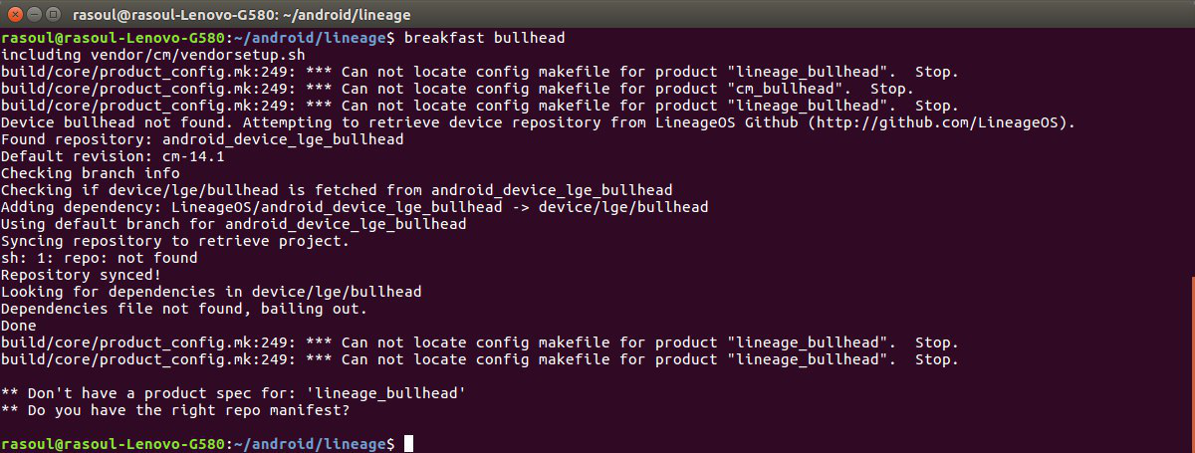

که با فعال کردن فیلتر شکن برطرف شد.

مشکل دوم در شکل زیر قابل مشاهده است

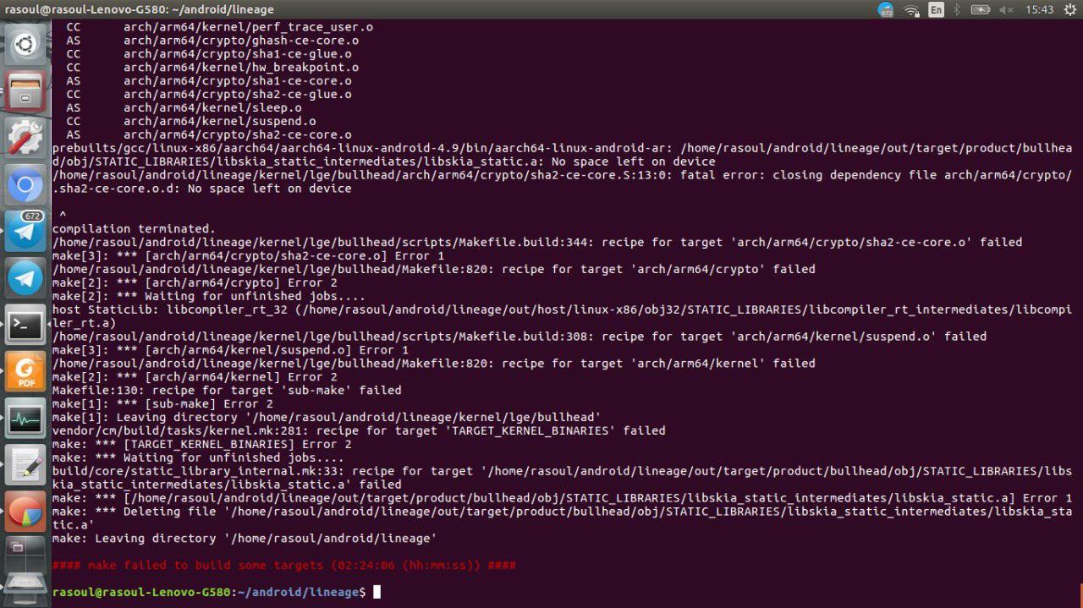

که مشاهده میشود به صورت ظالمانه ای بعد از 2 ساعت ساخت به وجود آمد. به نظر می آمد که مشکل کمبود حافظه بود که برطرف شد.

در آخرین مرحله بعد از 5 و نیم ساعت ساخت(!!) به اروری دیگر بر خوردیم که در شکل زیر آمده است.

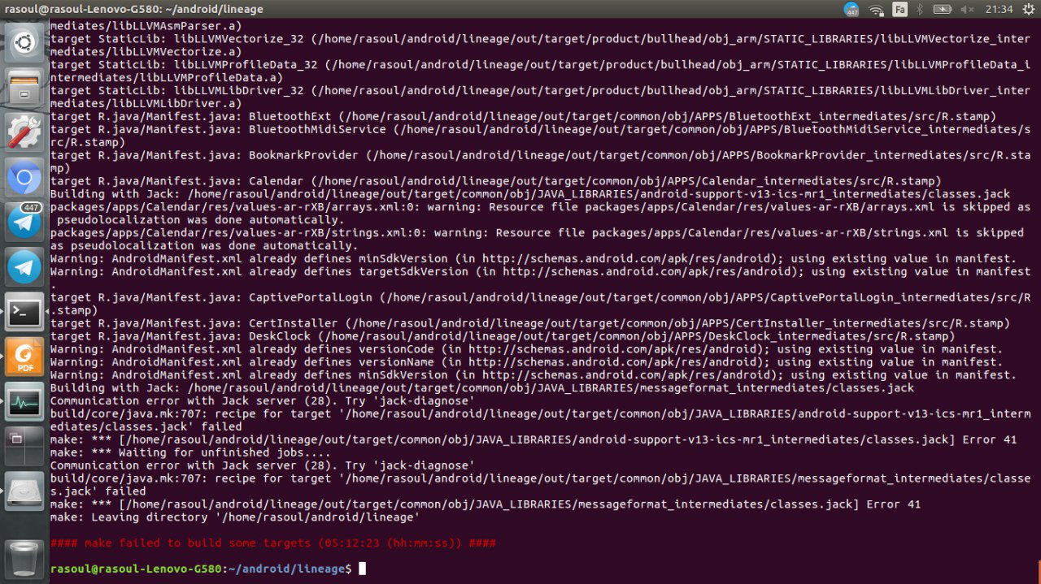

دلیل این ارور همچنان نامشخص است. اما به موردی به اسم jack مربوط است. این درحالی است که دستوری زیادی قبل از شروع ساخت برای جلوگیری از ساخت زده شد از جمله دستور زیر:

که متاسفانه باز هم نتوانست جلوی بروز خطا رو بگیرد.